Annexe méthodologique
Pour le tableau Poids et contribution des profits à l’évolution des prix de production selon les branches d’activité
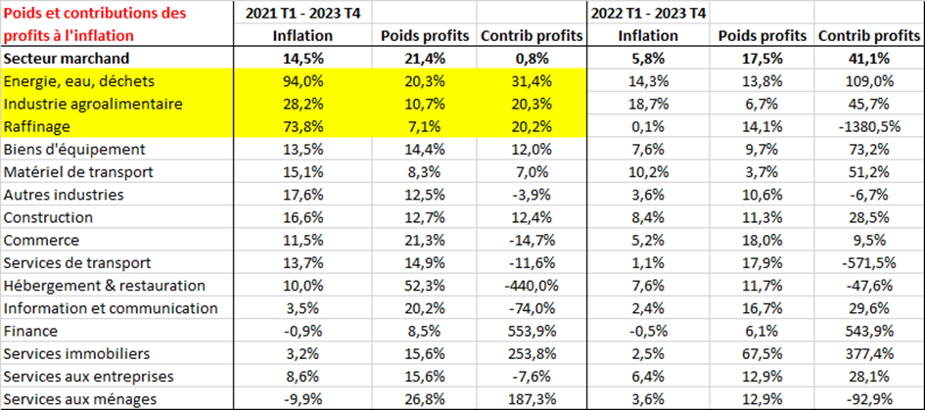
Calcul :
On décompose ainsi la production en euros courants :
Production (€) = Intrants (€) + Salaires (€) + Impôts nets (€) + Profits (€)
On décompose ainsi le prix de production :
Production (€) / Production (vol) =
(Intrants (€) / Production (vol))
+ (Salaires (€) / Production (vol))
+ (Impôts nets (€) / Production (vol))
+ (Profits (€) / Production (vol))
La contribution des profits à l’évolution des prix de production se calcule dès lors ainsi :
Profits (€) / Production (€) x taux de croissance de (Profits (€) / Production (vol))

Illustration : Imaginons que les prix de production augmentent de 10 %.
Si le poids des profits (exprimés en euros) dans la production (également exprimée en euros), c’est-à-dire le ratio Profits (€) / Production (€), est de 20 %, et si le taux de croissance de (Profits (€) / Production (vol)) est de 10 %, alors la contribution des profits à l’évolution des prix de production sera de 2 % (20 % × 10 %). Les profits contribuent donc pour 20 % à la hausse des prix de production (2 % rapporté à 10 %), conformément à leur poids dans la production.
En revanche, si les profits contribuent pour 30 % à la hausse des prix de production, cela signifie que les profits contribuent davantage que leur poids à l’évolution des prix de production, donc que la dynamique des profits alimente l’inflation, au lieu de la freiner.
Aide à la lecture du tableau :
Pour chaque branche d’activité du secteur marchand, on calcule la hausse des prix de production (inflation), le poids des profits dans la production, et la contribution des profits à la hausse du prix de production.
Dans les branches d’activité surlignées en jaune, l’inflation a été très importante, et les profits ont fortement contribué à cette inflation (davantage que leur poids dans la production) entre début 2021 et fin 2023. C’est dans cette configuration là qu’on peut parler d’inflation tirée par les profits.
Dans d’autres branches d’activité (comme les services immobiliers), la contribution des profits à l’inflation a pu être forte, mais dans un contexte de faible inflation : dans ce cas, on ne peut guère parler d’inflation tirée par les profits.
Dans ce tableau, nous pouvons avoir des chiffres qui peuvent sembler extravagants. Par exemple, entre début 2022 et fin 2023, dans les services de transport, la contribution des profits à l’inflation a été de -571,5 %. Comme l’inflation a été faible (1,1 %) et que les profits ont chuté davantage que les prix n’ont augmenté, alors on obtient ce chiffre spectaculaire, qui n’a pas pour autant une grande signification.
Le calcul des contributions des différentes composantes à l’évolution du prix de production n’a de sens et d’intérêt que pour les branches d’activité où l’inflation a été importante. Par souci d’exhaustivité, nous avons néanmoins laissé les résultats pour les différentes branches (à un niveau agrégé) du secteur marchand non agricole.

